**Table des matières**

COMPA’S ? Qu’est-ce que c’est ? 1

Accéder à COMPA’S 2

Consulter les infos du réseau 2

Consulter la carte du réseau 3

Obtenir les informations par recherche manuelle 5

Les chargés de clientèle Solidaris 6

Quelles sont leurs missions ? 6

Dans quels cas pouvons-nous faire appel à eux ? 6

Jurimut – Service Social 7

Handydroit – Service Social 7

Permanence sociale au sein de certains hôpitaux 7

# COMPA’S ? Qu’est-ce que c’est ?

Compa’s est une plateforme mise à disposition de tous les collègues, aux professions diverses, du réseau Solidaris. Elle permet de favoriser davantage la complémentarité des métiers, d’améliorer l’information du réseau, de développer la communication interne à celui-ci. Elle permet de se connaître ou de se reconnaitre en tant que professionnel du réseau Solidaris via la carte réseau Google mapp.

Elle permet, entre autres, de consulter les actualités proposées par les différents acteurs du réseau, d’accéder à des outils pratiques comme une carte du réseau, des répertoires téléphoniques, des informations comparatives sur les différentes assurances complémentaires des mutualités, des fiches infos, des alertes jobs, les avantages Solidaris Wallonie, les activités proposées par l’Associatif, les tarifs de location de matériel de la CSD, etc….

# Accéder à COMPA’S

Pour y accéder, indiquer l’adresse suivante dans votre navigateur : www.compasreseau.be ou cliquer simplement sur le lien disponible : [www.compasreseau.com](http://www.compasreseau.com)

[Notre réseau est une force – Notre complémentarité, un atout pour toutes et tous (compasreseau.com)](https://compasreseau.com/)

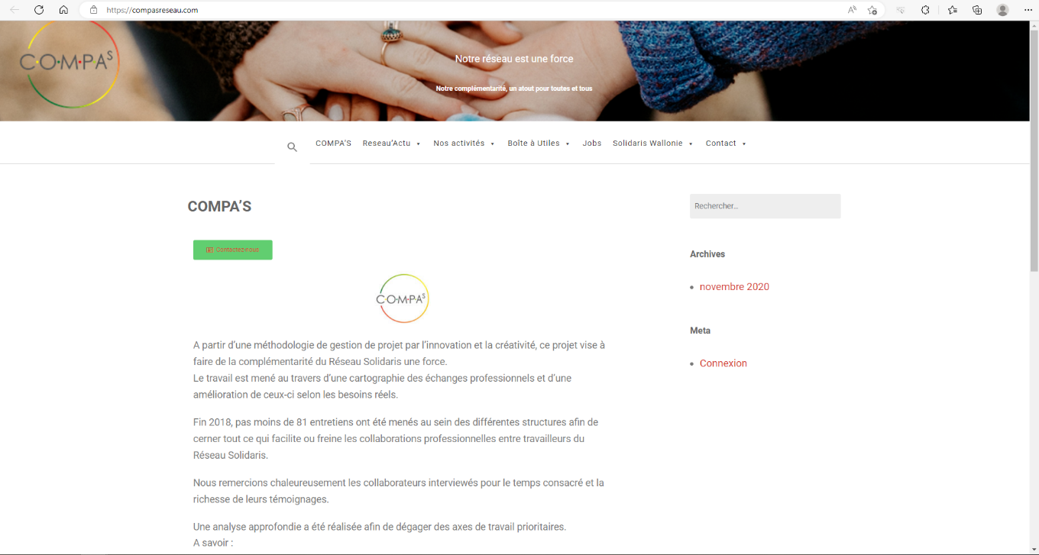

# Consulter les infos du réseau

Afin de consulter les informations du réseau, placer le curseur de votre souris sur l’onglet « **Reseau’Actu** » sans cliquer dessus.

Un menu déroulant s’ouvre et deux choix s’offrent à vous :

* Soit les infos transversales qui vous permettent de voir toutes les informations de toutes les entités en fonction des dates de publications
* Soit les infos par entités qui vous permettent de retrouver les informations par entités (Actimed, Associatif, Mutualité Solidaris, CSD, Clinique André Renard, Optique Point de Mire et les Pharmacies)

# Consulter la carte du réseau

Consulter la carte du réseau vous permettra d’identifier géographiquement la couverture du territoire de la Province de Liège par les membres du réseau Solidaris. Les pharmacies, les agences Solidaris, les magasins Optique Point de Mire, les permanences sociales Solidaris etc…

Cela vous aidera particulièrement pour informer les clients/affiliés/bénéficiaires,… selon la zone géographique de résidence.

Pour accéder à la carte du réseau, voici la marche à suivre :

|  |
| --- |
| Placer le curseur de votre souris sur l’onglet **« Boîte à Utiles »** **SANS CLIQUER** sur celui-ci. Un menu déroulant s’ouvre alors vers le bas, cliquer ensuite sur l’onglet **« Carte du réseau ».** |
|  |
| Si le site vous demande un **mot de passe**, **veuillez vous adresser à un des membres de l’équipe compa’s afin de l’obtenir** |
| Une fois sur la page de la carte du réseau, **cliquer dans l’image** afin d’ouvrir la carte. |
|  |

|  |  |
| --- | --- |
| Lorsque vous arrivez sur la carte, sélectionner l’un des choix disponibles sur la gauche de votre écran pour que votre choix s’y affiche à l’aide de point GPS. Dans notre exemple, j’ai sélectionné les secteurs CSD. | |
|  | |
| Vous pouvez sélectionner l’un des points GPS sur la carte afin d’afficher les informations contenues dans l’info-bulle. Dans notre cas, je sélectionne la commune de Aineffe, il s’agit d’un point GPS bleu qui correspond aux secteurs desservis par le service d’aide aux familles. Les informations suivantes apparaissent dans le bandeau sur la gauche de l’écran : | |
|  |  |
| Évidemment, ses informations ne sont disponibles **QUE POUR LES PROFESSIONNELS DU RESEAU** lorsqu’il s’agit de donner des numéros de téléphone directs des assistantes sociales. Pour ce qui est des informations sur les heures d’ouvertures des pharmacies, des boutiques Optique Point de Mire, etc, vous pouvez utiliser les informations de la carte pour renseigner nos bénéficiaires, affiliés, clients... | |

# Obtenir les informations par recherche manuelle

Il est possible de faire une recherche par mots clefs. Que ce mot soit une commune, un code postal, un service de la mutuelle ou de la CSD, etc… cela vous donnera la possibilité d’afficher dans votre menu, sur la gauche de votre écran, tous les services proposés par le groupe Solidaris pouvant venir en aide aux affiliés sur le secteur de votre recherche.

Pour effectuer la recherche, cliquer sur la loupe dans la partie titre de votre menu de gauche.

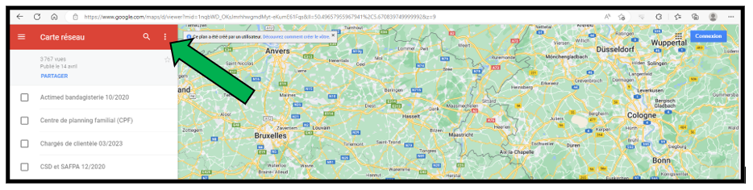

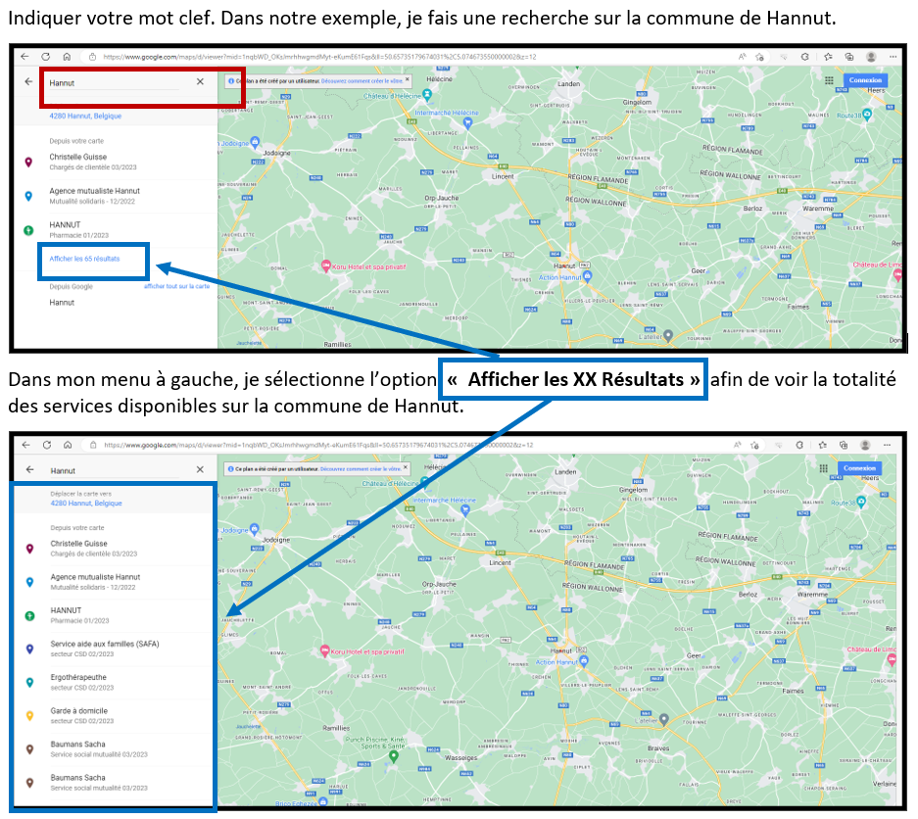

Vous pourrez trouver des informations sur :

# Les chargés de clientèle Solidaris

Quelles sont leurs missions ?

Proposer et offrir un service de qualité assurant une image positive de Solidaris (en respectant la réglementation de l’Assurance Obligatoire et de l’Assurance Complémentaire, mais surtout, en appliquant la notion de full service) afin de garantir la satisfaction des besoins de nos affiliés et de rencontrer les attentes des non-affiliés.

Identifier, analyser et transmettre aux responsables toutes informations / demandes des clients afin de contribuer à l’amélioration continue des services / produits offerts par la mutualité Solidaris.

Apporter, si nécessaire, aux différents collègues du réseau des solutions au traitement de dossiers afin de garantir un service de 1ère ligne optimal tant vers les affiliés que vers la 2ième ligne.

Dans quels cas pouvons-nous faire appel à eux ?

Lorsque nous avons une demande d’un bénéficiaire qui souhaiterait changer de Mutuelle et passer chez Solidaris. Nos collègues Chargés de clientèle s’occupent alors de récupérer les documents nécessaires afin que tout soit en ordre quand les nouveaux affiliés arrivent chez Solidaris tels que les accords médicaments, autres accords divers, etc…

Dans le cadre d’une introduction de plainte ou d’une insatisfaction concernant less services de la mutualité afin d’entamer une processus de médiation avec le client.

Afin de demander des renseignements en général sur le fonctionnement des services de la mutualité et les étapes à réaliser pour obtenir une aide ou un service spécifique auprès de solidaris.

Traitement des dossiers plus complexes (un affilé n’a pas de droit, rencontre des soucis avec la mutualité et son dossier bloque, …). Les chargés de clientèles peuvent également prendre en charge la demande en fixant un rdv avec l’affilié qu’il soit téléphonique ou physique.

Pour faire appel à eux :

* Si vous appelez d’un service de la CSD , contacter la permanence « conseillers clients CSD » par téléphone : 042424881 ou par mail : conseillers.csdliege@solidaris.be. Ils prendront le relai et assureront le suivi auprès des chargés de clientèle Solidaris.
* Pour les autres personnes du réseau, n’hésitez pas à leur envoyer un mail ou les contacter par téléphone : leurs coordonnées étant reprises dans la carte réseau . Les chargés de clientèle travaillent par secteur.

# Jurimut – Service Social

Le service, composé d’assistantes sociales, apporte conseildéfense et accompagnement dans les domaines suivants :

* Les problèmes de facturation
* Les erreurs médicales

Indiquer **« JURIMUT »** dans votre recherche sur la carte du réseau afin d’obtenir les infos, contacts et numéro de téléphone.

# Handydroit – Service Social

Le service, composé d’assistantes sociales, s’adresse aux affiliés désirant introduire un recours au tribunal du travail contre :

* Les décisions du SPF Soins de Santés pour les personnes handicapées
* L’Aviq
* Le Fonds spécial de solidarité

Indiquer **« Handydroit »** dans votre recherche sur la carte du réseau afin d’obtenir les infos, contacts et numéro de téléphone.

# Permanence sociale au sein de certains hôpitaux

Indiquer « **permanence hôpital** et le nom de l’hôpital«  dans votre recherche sur la carte du réseau afin d’obtenir les infos du jour de consultation, le contact.

Cette permanence sociale au sein de l’hôpital permet de répondre à la demande des assistantes sociales de l’hôpital (remise en ordre d’un dossier en assurabilité, introduire une demande d’handicap, APA, allocations familiales…) et, à la demande des affiliés, souvent en dialyse ou en chimiothérapie etc

Voici la liste des hôpitaux où des permanences ont lieu :

* Citadelle
* CHU Sart Tilman
* CHC Hermalle
* Mont Légia
* CAR (Clinique Andre Renard)